Белорусский государственный университет информатики и радиоэлектроники
Кафедра вычислительных методов и программирования

Лабораторная работа № 6

Тема: Программирование с использованием файлов

Вариант 6

Выполнил студент группы № 422401
Глушень Р.Р.

Принял:

Минск 2014
Индивидуальные задания. Вариант 6.
Текст программы.
#include<iostream>
#include<iomanip>
#include<stdio.h>
#include<conio.h>
#include<stdlib.h>
#include<string.h>
using namespace std;

FILE *fl;
struct str
{
char a[20];
char c[20];
char g[10];
char b[5];
} book[100];

char n1[100],n2[100],b[10];
int n,i;

int main()
{
cout<<"Vvedite imia nachalnogo faila"<<endl;
cin>>n1;
fl=fopen(n1,"w");
cout<<"Vvedite kolichestvo knig"<<endl;
cin>>n;

for (i=0;i<n;i++)
{
cout<<"Vvedite avtora: ";
cin>>book[i].a;
cout<<"Vvedite nazvanie: ";
cin>>book[i].c;
cout<<"Vvedite datu izdaniia: ";
cin>>book[i].g;
cout<<"Vvedite kolichestvo stranic: ";
cin>>book[i].b;
fwrite(&book[i],sizeof(str),1,fl);
}
fclose(fl);

for (i=0;i<n;i++)
cout<<setw(20)<<book[i].a<<setw(20)<<book[i].c<<setw(8)<<book[i].g<<setw(8)<<book[i].b<<endl;

cout<<"Vvedite datu otscheta: ";
cin>>b;
if(b[3]=='0') {b[3]='9';b[2]-=1;}
else b[3]-=1;

for (i=0;i<n;i++)
if (strcmp(book[i].g,b)>-1)
cout<<book[i].c<<endl;

FILE *ft;
cout<<"Vvedite imia konechnogo faila"<<endl;
cin>>n2;
ft = fopen(n2,"w");
for (i=0;i<n;i++)
if (strcmp(book[i].g,b)>-1)
fputs(book[i].c, ft);

fclose(ft);
return 0;
}

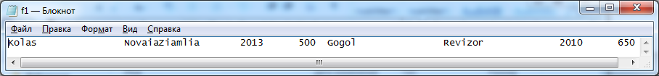

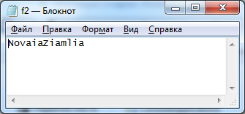
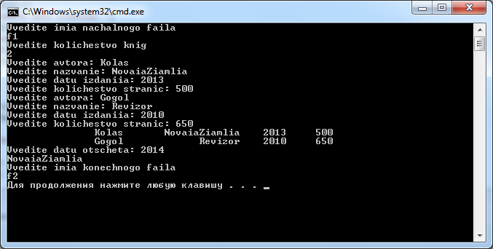

Блок схема алгоритма.

Начало программы

Конец программы
d=

n1, n
Y=

x, y, s, d
x=x+h;

i=0;i<n;i++

book[i].a, book[i].c, book[i].g, book[i].b

,

i=0;i<n;i++

book[i].a, book[i].c, book[i].g, book[i].b

,

b
b[3]-=1;
b[3]='9';b[2]-=1;

b[3]=='0'

i=0;i<n;i++

strcmp(book[i].g,b)>-1

book[i].c

n2

i=0;i<n;i++

strcmp(book[i].g,b)>-1

fputs(book[i].c, ft)

Конецц

#include<iostream>
#include<iomanip>
#include<stdio.h>
#include<conio.h>
#include<stdlib.h>
#include<string.h>
using namespace std;

FILE *fl;
struct str
{
char a[20];
char c[20];
char g[10];
char b[5];
} book[100];

char n1[100],n2[100],b[10];
int n,i;

int main()
{
cout<<"Vvedite imia nachalnogo faila"<<endl;
cin>>n1;
fl=fopen(n1,"w+");
cout<<"Vvedite kolichestvo knig"<<endl;
cin>>n;

for (i=0;i<n;i++)
{
cout<<"Vvedite avtora: ";
cin>>book[i].a;
cout<<"Vvedite nazvanie: ";
cin>>book[i].c;
cout<<"Vvedite datu izdaniia: ";
cin>>book[i].g;
cout<<"Vvedite kolichestvo stranic: ";
cin>>book[i].b;
fwrite(&book[i],sizeof(str),1,fl);
}

for (i=0;i<n;i++)
cout<<setw(20)<<book[i].a<<setw(20)<<book[i].c<<setw(8)<<book[i].g<<setw(8)<<book[i].b<<endl;

cout<<"Vvedite datu otscheta: ";
cin>>b;
if(b[3]=='0') {b[3]='9';b[2]-=1;}
else b[3]-=1;

int z;
for (i=z=0;i<n;i++)
if (strcmp(book[i].g,b)>-1) z++;

str boo;
fseek(fl,(z-1)*sizeof(str),0);
fread(&boo,sizeof(str),1,fl);
cout<<boo.c<<endl;

fclose(fl);

return 0;
}

